




XVIII Powiatowy Festiwal Piosenki Patriotycznej 2022

Szkoła Podstawowa im. Żołnierzy – Bohaterów Armii Krajowej w Krężnicy Jarej
Krężnica Jara 321, 20-515 Lublin, tel. faks 815119125, e-mail: kreznica@interia.pl

Karta Zgłoszenia
Nazwa i adres Szkoły: ……………………………………………………………………………………….
………………………………………………………………………………………………………………..
Kategoria Solista:
Imię, nazwisko: …………………………………………………………...…………………………………
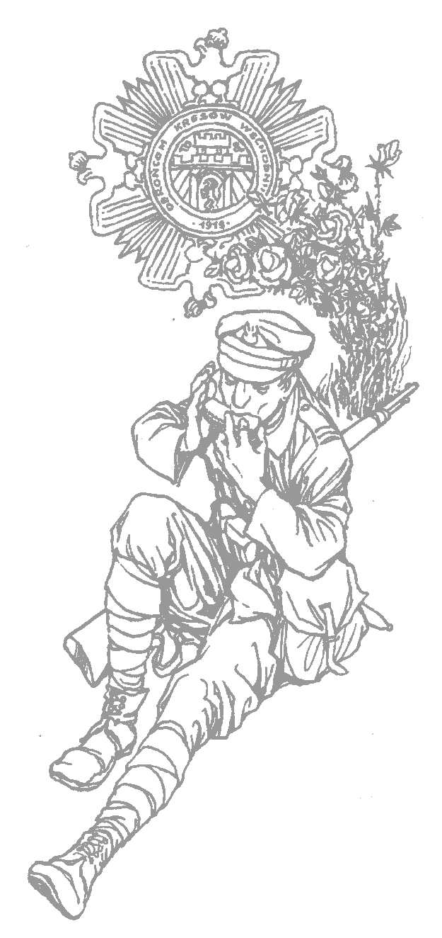
Wykonywany utwór: ……………………………….………. , autorzy: ……………………………………
Kategoria wiekowa: …………………………………….……
Nauczyciel: …………………………………………………..

Kategoria Zespół:
Nazwa Zespołu: ……………………………………………
Nazwiska i imiona członków Zespołu:
1. ………………………………………………………….
2. ………………………………………………………….
3. ………………………………………………………….
4. ………………………………………………………….
5. ………………………………………………………….
6. ………………………………………………………….

Wykonywany utwór: ……………………………….………. , autorzy: ……………………………………
Kategoria wiekowa: ……………………………..…………
Nauczyciel: …………………………………………………..
Złożenie karty zgłoszenia jest równoznaczne z:
  - wyrażeniem zgody na wykorzystanie danych osobowych uczestnika/uczestników festiwalu, opiekunów prawnych uczestnika/uczestników oraz instruktora (imię, nazwisko, adres, adres e-mail, nr telefonu) zgodnie z RODO, w celu przeprowadzenia konkursu, w tym publikacji list konkursowych, protokołów pokonkursowych, dyplomów i podziękowań, rozliczenia finansowego – odbiór nagród i wyróżnień,
  - wyrażeniem zgody na wykorzystanie adresu mailowego do kontaktu w sprawie wydarzeń organizowanych przez Szkołę Podstawową im. Żołnierzy – Bohaterów Armii Krajowej w Krężnicy Jarej,
  - oświadczeniem, że w/w dane są udostępniane dobrowolnie oraz z wiedzą o przysługującym prawie do wglądu, uzupełnienia, sprostowania, usunięcia, ograniczenia przetwarzania i przenoszenia –w/w dane będą przetwarzane do 6 lat,
  - wyrażeniem zgody na wykorzystanie zdjęć i materiałów multimedialnych zawierających wizerunek osób biorących udział w w/w wydarzeniu.

